SEGUNDO BOLETÍN DE BIENESTAR FAMILIAR

¡QUEDATE EN CASA!
En esta ocasión: ¡¡¡ANSIEDAD!!!

Todos tenemos algo de ansiedad, la ansiedad es algo común entre las personas, lo importante es saber controlarlo, sobre todo en estos tiempos en los que se debe mantener la unidad
Lo primero que debes saber es que la ansiedad: se refiere al cúmulo de emociones que te mantienen atento a cada situación…
Pero no debes dejar que la ansiedad te domine…
Si tu ansiedad supera tu bienestar entonces debes intentar controlarla y guiar tu ansiedad
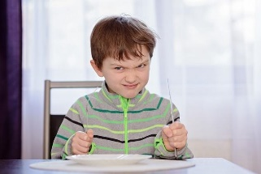
- Por ejemplo, si no controlas tu ansiedad esta puede generar emociones como: enojo, tristeza, euforia, y en ocasiones ganas de no ver personas, ni hacer cosas.

A continuación, te presentamos una serie de formas de controlar la ansiedad …

- LO PRIMERO QUE DEBES SABER ES QUE LA ANSIEDAD SIEMPRE ESTARÁ EN TI, PERO IRA DISMINUYENDO MIENTRAS MAS PODAMOS LIDIAR (CONTROLARLA) CON ELLA Y TOLERARLA.

- A LO LARGO DE LA VIDA SE PRESENTAN CONSTANTES DIFICULTADES Y SITUACIONES ESTRESANTES, ESTAS SIEMPRE EXISTIRAN…

LO IMPORTANTE ES VOLVERSE UN
¡MAESTRO DE LA MENTE!
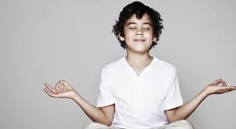

APRENDERÁS CON EL TIEMPO A SABER REACCIONAR Y FOCALIZAR TU ANSIEDAD…

- INTENTA CONTROLAR POCO A POCO TU RESPIRACION, YA QUE MIENTRAS ESTA TENGA UN PULSO LENTO LAS ALTERACIONES DE LA VIDA NO NOS DESCONTROLARÁN TAN RAPIDO.

- DEBES CENTRARTE SIEMPRE EN EL AQUÍ Y EL AHORA. ES IMPORTANTE QUE NO TE ATORMENTES LAMENTANDO COSAS QUE AUN NO SUCEDEN…
POR EJEMPLO:
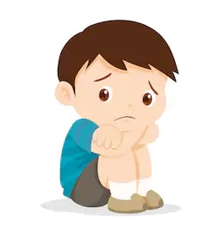
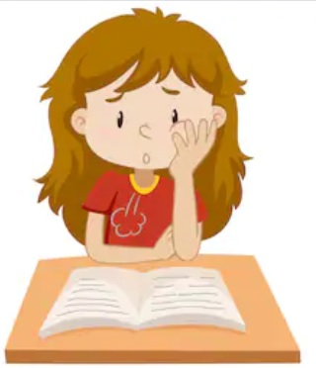
Me irá mal mañana en el partido
No se para que estudio tanto si me va a ir mal igual
Si me va mal en esto mis papás dejarán de apoyarme
Para que voy a ir si soy la peor de todas en ajedrez todos
Me irá mal tocando el violín el jueves

- SI LO ANTERIOR TE SUCEDE DEBES CONFIAR EN TI Y CREER QUE ERES CAPAZ DE LOGRAR LO QUE TE PROPONES SI HAZ TRABAJADO DURO.

- AUN SI FRACASAS EN UN PRIMER INTENTO SERÁ UNA LECCIÓN DE LO DURO QUE DEBES TRABAJAR SI QUIERES CONSEGUIR TUS METAS, PERO DEBES SABER QUE DEBES IR PASO A PASO, SIN QUE LA ANSIEDAD DECIDA POR TI TUS ACCIONES Y SENTIMIENTOS

- BUSCA UN EJERCICIO QUE PUEDAS HACER EN CASA, YA SEA BAILE U OTRA FORMA DE LIBERAR TU ENERGIA DE FORMA FÍSICA.
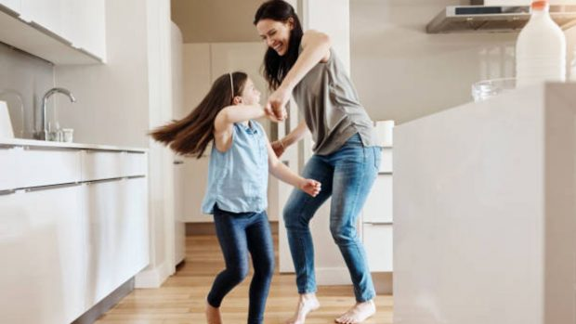

- BUSCA TAREAS QUE PLANTEEN DESAFIOS PARA TI COMO ARREGLAR COSAS O L ALECTURA EN FAMILIA ENTRE OTRAS ENTRETENCIONES. TODO TIPO DE PRCTICA QUE TE LLEVE A PENSAR.

- ENCARGATE DE SEGUIR RESPETANDO TUS RUTINAS DIARIAS, PARA QUE TENGAS UNA SENSACION DE BIENESTAR Y ORDEN DIARIO.

- POR ULTIMO, SI ALGO ESTA PROVOCANDO QUE TENGAS IDEAS NEGATIVAS Y ANSIOSAS, ¡¡¡LA MEJOR FORMA DE TERMINAR CON ELLAS ES INTENTANDO HACERLO!!!

La idea es que puedas conocer tu propia ansiedad para poder convivir con ella y que puedas orientarla para solucionar tus problemas y prevenir situaciones de riesgo, incluso para solucionar las tareas que los profesores envían a casa
Lo importante es ir paso a paso.

ACTIVIDAD:
-DE LO VISTO EN EL PRESENTE BOLETÍN CUENTA EN NO MAS DE CINCO LINEAS QUE TAN ANSIOSO TE HAZ SENTIDO EN EL ULTIMO TIEMPO EN CASA

¡Tratemos de que este tiempo en casa sea de calidad ¡

DIEGO FLORES JIMÉNEZ
PSICÓLOGO
COLEGIO PRESIDENTE JOSE MANUÉL BALMACEDA

